VENISE

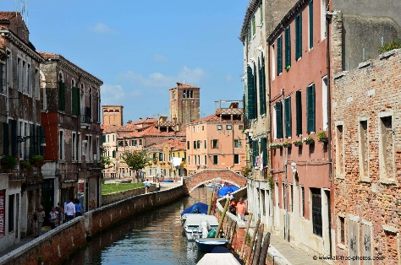
Venise (italien : Venezia /ve'nɛtʦja/, vénitien : Venexia /ve'nɛˑsja/) est une ville portuaire du nord-est de l'Italie, sur les rives de la mer Adriatique. Elle s'étend sur un ensemble de 118 petites îles séparées par un réseau de canaux et reliées par des ponts. Située au large de la lagune vénète, entre les estuaires du Pô et du Piave, Venise est renommée pour cette particularité, ainsi que pour son architecture et son patrimoine culturel – elle et sa lagune sont inscrites au patrimoine mondial de l'UNESCO.

Venise est la capitale de la région de la Vénétie. En 2012, la commune compte 269 810 habitants, dont 58 666 intra-muros (Centro storico)1. 176 000 résidents sur les rives (Terraferma), pour la plupart dans les frazioni de Mestre et Marghera, et les 31 000 habitants restants résident dans d'autres îles de la lagune. Avec Padoue et Trévise, Venise constitue l'aire métropolitaine Padoue-Trévise-Venise (PATREVE), une entité statistique de 1 600 000 habitants.

HISTOIRE

Fondée peu après 528, elle fut la capitale pendant onze siècles (697-1797) de la République de Venise. Durant le Moyen Âge et la Renaissance, la ville fut une grande puissance maritime, à l'origine de la Quatrième croisade et victorieuse lors de la bataille de Lépante en 1571 contre l'Empire ottoman.
Grâce à ses liens avec l'Asie et le Proche-Orient, dont le marchand et explorateur Marco Polo fut l'initiateur, elle devint également l'une des principales places commerciales d'Europe, notamment de la soie, des céréales et des épices.
Enfin, elle est un centre culturel majeur, du XIIIe à la fin du XVIIe siècle, dont les peintres de l’École vénitienne (dont Titien, Véronèse et Le Tintoret), Carlo Goldoni et Antonio Vivaldi sont les principaux représentants.
Son nom provient du peuple qui habitait la région avant le Xe siècle, les Veneti.
Dénommée Venetiae en latin, elle est parfois surnommée :
- la « Cité des Doges »
- la « Sérénissime »
- la « Reine de l'Adriatique »
- la « Cité des Eaux »
- la « Cité des Masques »
- la « Cité des Ponts »
- ou encore la « Cité flottante ».

La ville est aujourd'hui célèbre pour ses canaux — notamment le Grand Canal — et ses gondoles, ses nombreuses églises, la place Saint-Marc, le palais des Doges, le Pont des Soupirs, sa Biennale ainsi que son carnaval.

